В Никитском административном округе на личном приеме граждан к депутату Балакиной Ольге Викторовне обратились трое жителей с волнующими вопросами. По просьбе жителей выделено помещение в Константиновском СДК для занятий большим теннисом. Принято в работу коллективное обращение от жителей ГПЗ «Константиново» с вопросом строительства парковки близ домов № 4,5,10 ул.Центральная. На рассмотрении находится обращение о выделении земельного участка для установки Памятного знака «Пограничным войскам».
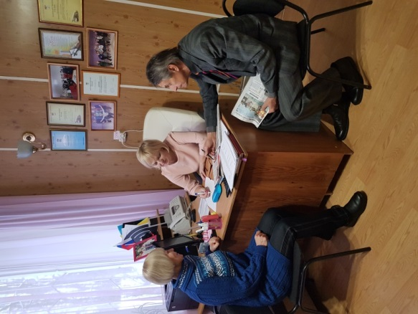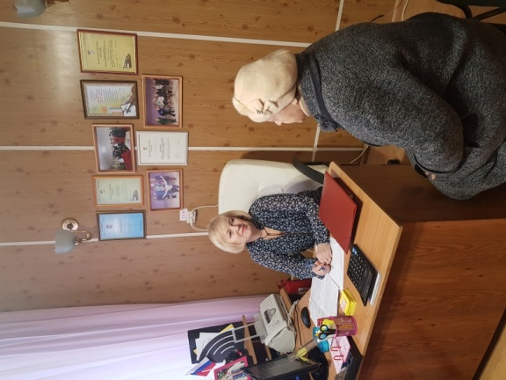
В мкр.Северный г.Домодедово на очередном приеме граждан в текущем месяце к Беляковой Марине Николаевне поступило заявление об улучшении жилищных условий.
На приеме Волкова Николая Викторовича в мкр.Белые Столбы жителям оказана помощь в получении архивной справки в РЖД, консультация по строительству жилого дома на земельном участке. Принято заявление об опиловке деревьев над ЛЭП и установке фонарей освещения на ул.Мичурина и Лысенко.
Депутат Совета депутатов Рагимов Ализаман Сабир оглы провел очередной прием граждан в территориальном отделе мкр.Северный. Жителей интересовали жилищные вопросы и организация парковочного пространства в микрорайоне.
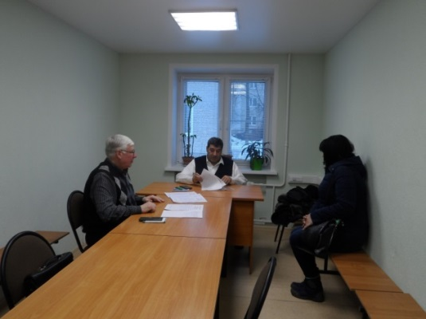
Депутат Костюк Юлии Александровна на приеме в мкр.Центральный оказала помощь жителям в обеспечении музыкальной аппаратурой детских мероприятий на дворовых территориях улице Кирова.
В результате приема депутатом Попковой Ларисой Дмитриевной оказана помощь жительнице мкр.Авиационной в решении вопросов медицинского обслуживания и лекарственного обеспечения.
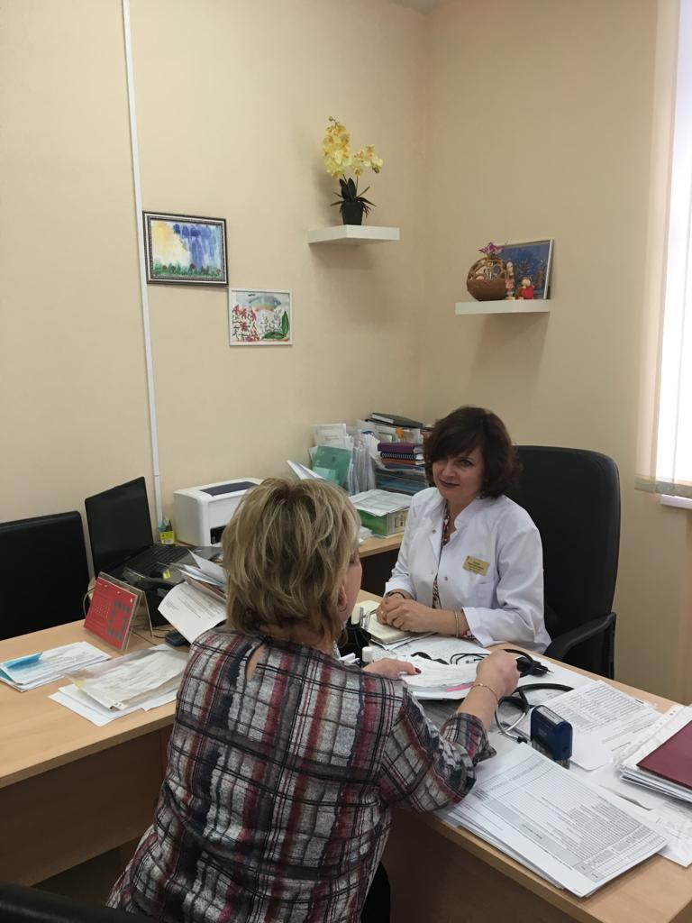
На личном приёме депутата Коньшиной Натальи Владимировны принято обращение жительницы с ул.Правды, мкр.Центральный по вопросу нарушения Закона «О тишине» в Московской области.
